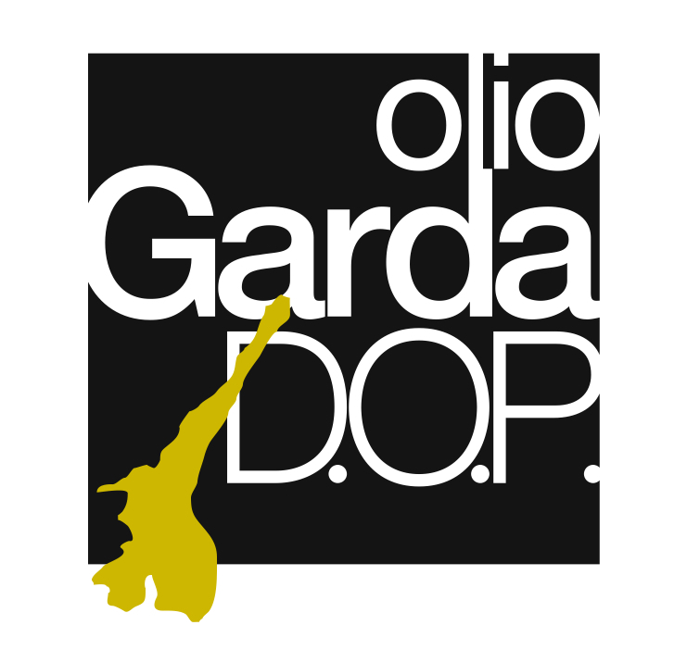

Comunicato Stampa
THAT’S GARDA, A SALÒ L’EVENTO SULL’OLIO, SUL VINO E SULL’OSPITALITÀ GARDESANA
Domenica 14 aprile all’Antica Cascina San Zago appuntamento con l’olio Garda DOP, con i prodotti tipici della zona e con il turismo enogastronomico

Tutto è pronto per la seconda edizione di That’s Garda, l’evento dedicato all'olio, ai prodotti enogastronomici e al turismo gardesano in programma all’Antica Cascina San Zago di Salò (Brescia). Domenica 14 aprile torna l’iniziativa promossa dal Consorzio Olio Garda DOP in collaborazione con Ais Lombardia, Olio Officina, Consorzio Lago di Garda Lombardia, Consorzio Valtènesi e Consorzio Tutela Lugana DOC e patrocinata da Regione Lombardia, dalla Camera di Commercio di Brescia, dalla Strada dei Vini e dei Sapori del Garda e dalla Comunità del Garda. La manifestazione sarà aperta al pubblico dalle 10 alle 18: al primo piano della cascina, tra i banchi d’assaggio, si potranno degustare olio, vino, formaggi e altri prodotti tipici della zona.
Protagonista assoluto della giornata sarà l’olio Garda DOP, con una serie di eventi ad esso dedicati: alle 11 saranno premiati i vincitori del Concorso Interregionale Premio olio Garda DOP, l'iniziativa indetta insieme alla Federazione Italiana Cuochi, alla testata giornalistica Italia a Tavola e Pentole Agnelli, che si rivolge agli studenti degli Istituti alberghieri e che premia il miglior piatto cucinato e condito con l'olio Garda DOP. Al vincitore spetta un premio di 1000 euro, il secondo e il terzo classificato riceveranno invece una dotazione professionale di Pentole Agnelli. L'Associazione Cuochi Bresciani inoltre assegnerà un premio speciale, intitolato allo chef Enzo Dellea, al piatto più innovativo.
Altro evento in programma dedicato all'olio Garda DOP è la degustazione guidata di olio a cura del Consorzio Olio Garda DOP, in programma alle ore 15.
Alle 9.45 è prevista una tavola rotonda in cui si discuterà di come raccontare il Garda attraverso il territorio, l'olio, il vino e l'ospitalità. Al dibattito, moderato dal giornalista Carlos Mac Adden, prenderà parte anche l'Assessore all’Agricoltura della Regione Lombardia Fabio Rolfi.
Nel pomeriggio prenderanno il via le degustazioni guidate a cura di AIS Brescia: alle 14 ci sarà la degustazione dei vini Valténesi, mentre alle 16 sarà la volta del Lugana e del Consorzio di Tutela Lugana DOC.

Info in breve | That's Garda
Quando: 14 aprile 2019
Dove: Antica Cascina San Zago, Salò (Via dei Colli, 54)
Orari: dalle 10 alle 18
Modalità di partecipazione: ingresso libero e gratuito, tasca con calice di vino per le degustazioni 5 euro

Press info:
Chiara Brunato
chiara@studiocru.com
371 3350217
Michele Bertuzzo
michele@studiocru.it
347 9698760

